淄博市2016年初中学业水平考试
历史试题
一、选择题（共15小题，每小题1分，共15分）在所给的四个选项中，只有一项最符合题意.
1．“儒家经典蕴含着丰富的仁爱、民本、诚信、正义、中和、大同等思想资源，是社会主义核心价值观的传统文化基源”儒家学派的创始人是
A．孔子 B．老子 C．孟子 D．韩非子
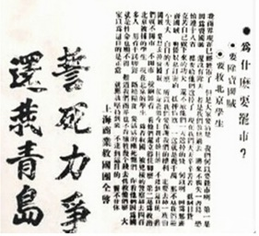
2．蔡伦被当今世人誉为“影响人类历史进程的100名人”、“人类有史以来最佳发明家之一”，是因为他
A．修筑都江堰 B．改进造纸术
C．发明活字印刷术 D．制造地动仪
3．如图反映的内容是关于下列哪一事件的原始资料
A．五四运动 B．北伐战争
C．中共一大 D．遵义会议
4．2016年是红军长征胜利80周年。下列关于长征历史意义表述正确的是
A．使得中国革命面貌焕然一新 B．使中国革命转危为安
C．为争取抗日战争胜利准备了条件 D．推翻了国民党政权的统治
5．为了实现民族平等、民族团结和各民族共同繁荣，我国实行的一项基本政治制度是
A．按劳分配制度 B．社会主义制度[来源:学,科,网]
C．民族区域自治制度 D．“一国两制”
6．“1971……10月25日……第26届……第2758号决议”，这是有人在一份破损的报纸上依稀读出的内容。据此判断这份报纸可能是在报道
A．万隆会议 B．中国恢复联合国合法席位
C．中美建交 D．中国加入世界贸易组织
7．下图中反应古代印度文明成果的是
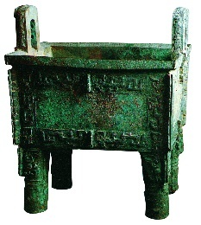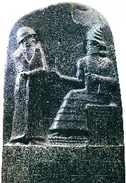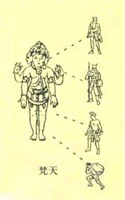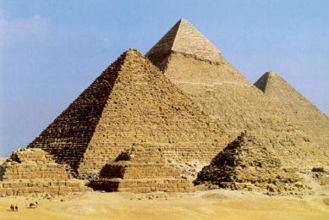
ABCD
8．他是古希腊科学家，以发现杠杆定律和浮力定律而闻名。他是
A．荷马 B．阿基米德 C．牛顿 D．达尔文
9．在欧洲某个时期，游记成了畅销书，水手变为最令人羡慕的职业，海外探险是人们津津乐道的事．出现这一现象的主要原因是
A．文艺复兴 B．新航路开辟 C．启蒙运动 D．郑和下西洋
10．与“查理一世”、“克伦威尔”、“《权利法案》”等这些关键词直接相关的历史事件是
A．英国资产阶级革命 B．美国独立战争
C．法国大革命 D．俄国农奴制改革
11．“第一条，……立法权均属于由参议院和众议院组成的合众国国会。第二条，……行政权属于美利坚合众国总统。第三条，……司法权属于最高法院……”。这则材料选自
A．《独立宣言》 B．《解放黑人奴隶宣言》
C．《人权宣言》 D．美国1787年宪法
12．第二次工业革命中，在新技术发明和应用方面走在其它国家前面的是
A．英国和法国 B．德国和美国 C．俄国和日本 D．英国和德国
13．某班历史活动课上举行辩论赛，双方辩手主要观点如表。该辩论赛的主题是
正方：使国家由落后的农业国变为强盛的工业国，应充分肯定。 | 反方：权力高度集中，经济发展失衡，不利于长远发展。
A．法西斯专政 B．新经济政策 C．斯大林模式 D．经济全球化
14．2015年5月9日，俄罗斯在莫斯科红场举行了盛大的阅兵仪式。之所以选择5月9日举行阅兵仪式，是为了纪念
A．斯大林格勒战役 B．诺曼底登陆
C．欧洲反法西斯战争胜利 D．第二次世界大战结束[来源:学。科。网Z。X。X。K][来源:学+科+网Z+X+X+K]
15．如表是1951-1991年美、日、西欧在世界工业生产中所占的比重（%）。下列选项对表中信息表述不正确的是
国家  年份 | 美国 | 西欧 | 日本
1951年 | 48.60 | 20.80 | 1.60
1970年 | 37.83 | 28.80 | 9.50
1991年 | 33.30 | 37.00 | 18.20
A．美国进入新经济时代 B．美国所占比重不断下降
C．日本经济高速发展 D．西欧所占比重不断增大
第Ⅱ卷（非选择题 共35分）
16．（11分）中国共产党建立后，积极谋求与国民党合作。国共两党分分合合几十年，走一段坎坷路。阅读下列材料，回答问题。
材料一“国共两党关系大事记”（部分）
1924年5月 | 在广州黄埔创办中国国民党陆军军官学校
1927年8月1日 | 南昌起义
1936年12月12日 | 西安事变
1945年10月 | 重庆谈判
1987年 | 台湾当局调整“三不”政策
1992年 | 达成“九二共识”
材料二我希望两岸双方共同努力，两岸同胞携手奋斗，坚持九二共识，巩固共同政治基础，坚持走和平发展道路，保持两岸和平发展正确方向，深化两岸交流合作，增进两岸同胞福祉，共谋中华民族伟大复兴，让两岸同胞共享民族复兴的伟大荣耀。
——《习近平会见马英九致辞》（2015年11月7日）
阅读材料一，回答（1）-（3）题。
（1）哪位中共领导人曾在黄埔军校担任过政治部主任？南昌起义的意义是什么？西安事变的和平解决产生了怎样的影响？（3分）
（2）1945年，毛泽东赴重庆谈判的目的是什么？重庆谈判取得了怎样的成果？（3分）
（3）1987年，台湾当局调整“三不”政策，表明两岸关系发生了怎样的变化？“九二共识”的核心是什么？（3分）
（4）结合材料二并联系现实，从90多年来国共两党关系的发展变化中，你可以得到哪些启示？（写出两条，2分）
（1）周恩来；打响了武装反抗国民党反动统治的第一枪．标志着十年内战基本结束，抗日民族统一战线初步形成。
（2）为了尽一切可能争取国内和平，戳穿蒋介石假和平的阴谋；国共双方达成了和平建国的“双十协定”。
（3）打破了海峡两岸同胞近38年的隔绝状态，两岸关系发生了历史性巨变；“海岸两岸均坚持一个中国原则”。
（4）和则有利于民族的复兴和崛起，分则对中华民族来说是战争和灾难，两党为了民族利益，应当再次合作，为了实现祖国统一大业，作出应有的贡献。（言之有理即可）
17．（11分）一个国家发展与崛起的重要因素之一就是不断进行改革与创新。阅读下列材料，回答问题。
材料一1868年4月，日本天皇率领群臣宣读“五条誓文”，决心励精图治，锐意改革……改革的动力是西化……英国模式自然作为铁路、电信、公共建筑和市政工程、纺织工业以及许多商业方面的模范；法国模式用来改革法制、军事；大学归功于美国。
——摘自霍布斯鲍姆《资本的年代》
材料二美国第32任总统罗斯福说：“作为一个国家，我们拒绝了彻底的革命计划，为了永远地纠正我们经济制度中的严重缺点，我们依靠的是旧的民主秩序的新应用。”
材料三
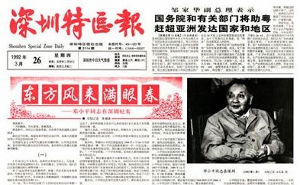
邓小平为深圳特区题词：
“深圳的发展和经验证明，我们建立 A的政策是正确的。
——1984年1月26日
图一 邓小平题词 图二 1992年，邓小平南方讲话
（1）根据所学知识回答，材料一中日本改革的名称是什么？材料反映了这次改革中的哪些内容？（3分）
（2）阅读材料二，结合所学知识分析，“为了永远纠正经济制度中的严重缺点”，罗斯福采取的措施是什么？简要说明其作用。（3分）[来源:Zxxk.Com]
（3）阅读材料三，请将图一A处空白补充完整．图二邓小平南方讲话的意义是什么？结合所学知识，请你用一句话简要评价邓小平在改革开放中的地位。（3分）
（4）综合上述材料和所学知识，谈谈你对改革的认识。（写出两条，2分）
（1）明治维新；经济、军事、法制、教育。
（2）加强国家对经济的干预；使美国经济得到了恢复和发展，逐步走出了经济危机，资本主义制度得到调整、巩固与发展。
（3）经济特区；进一步解放了人们的思想，对建设有中国特色的社会主义产生了深远影响；邓小平是改革开放的总设计师。
（4）改革是社会发展的动力，改革应符合本国国情等。（言之有理即可）
18．（13分）世界现代史上，国际关系不断变化、调整，影响着世界格局的发展、演变．阅读下列材料，结合所学知识回答问题．
材料一
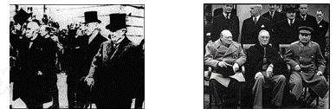
图一 1919年参加会议的“三巨头” 图二 1945年参加会议的“三巨头”
材料二：杜鲁门国会演讲中指出：“世界已分为‘极权政体’和‘自由国家’两个敌对堡垒。美国对外政策的总原则是：帮助自由民族保持他们的自由制度和国家完整，对抗想把共产主义强加给他们的侵略活动。”
材料三：2015年12月14日，奥巴马在五角大楼发表讲话称，美国领导的联军对伊斯兰国的打击力度“比以往任何时候都要强”。自2011年叙利亚内战爆发以来，已经有超过10万人丧生。当前，叙利亚问题是长期以来中东地区各大矛盾的总爆发，本质上为政权之争；其次，是中东地区不同国家和不同教派之间的矛盾；……再次，是大国之争。
——来自“新华网”报道
（1）材料一两幅图分别指的是哪两次国际会议？图一所示会议形成了怎样的世界新秩序？图二所示会议决定建立哪一个国际组织？（4分）
（2）材料二中杜鲁门的演讲有什么标志意义？美国为“帮助自由民族保持他们的自由制度”采取了哪些措施？针对美国的举措，苏联采取的应对措施是什么？这一应对措施有何影响？（5分）[来源:学科网ZXXK]
（3）根据材料三，归纳威胁当今世界和平与发展的因素。（2分）
（4）当今时代，要想维护世界和平与发展，你认为应该采取哪些有效措施？（2分）
（1）巴黎和会和雅尔塔会议；凡尔赛--华盛顿体系；联合国。
（2）杜鲁门主义的出台美苏之间冷战的开始；经济方面推行援助西欧的“马歇尔计划”，在军事方面建立了北大西洋公约组织；苏联采取了争锋相对的措施，成立了华沙条约组织；两极格局由此形成。
（3）地区性冲突和局部战争；霸权主义和强权政治；恐怖主义活动猖獗；宗教、民族矛盾的激化等。

